JOBSHEET 6

Pemilihan 2

1. Tujuan

• Mahasiswa memahami tentang operator logika

• Mahasiswa mampu membuat sebuah program Java yang memanfaatkan sintaks pemilihan

bersarang

2. Praktikum

2.1 Percobaan 1

Waktu Percobaan 50 Menit

1. Menentukan tahun kabisat atau bukan, dengan ketentuan tahun kabisat adalah tahun kelipatan

4 dan bukan kelipatan 100.

Flowchart berikut adalah algoritma dari penentuan tahun kabisat

2. Selanjutnya kita akan membuat programnya. Buat repository baru pada akun Github Anda, beri nama daspro-jobsheet6



3. Lakukan cloning repository tersebut menggunakan perintah git clone dari terminal



4. Buka folder repository tersebut menggunakan Visual Studio Code

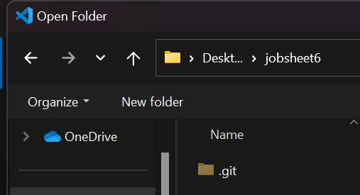

5. Buka text editor kemudian simpan dengan nama Pemilihan2Percobaan1NoAbsen.java



6. Buatlah struktur dasar java (membuat class dan program main).

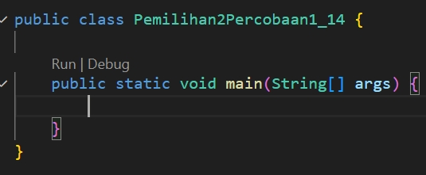

7. Tambahkan import library Scanner.



8. Deklarasikan Scanner : beri nama Scanner dengan identitas Absen. Format inputAbsen



9. Tambahkan kode untuk menerima inputan dari keyboard untuk tahun.

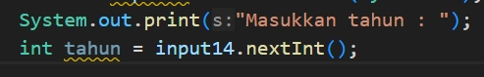

10. Buatlah struktur kondisi seperti dibawah ini :

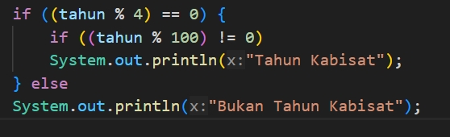

11. Jalankan program tersebut, maka outputnya adalah sebagai berikut :

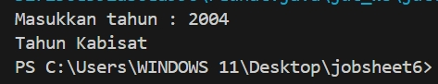

12. Push dan commit hasil praktikum anda ke repository

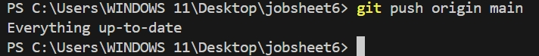



Pertanyaan

1. Bagaimana outputnya ketika diberikan input tahun 2100 ? Jelaskan! Bagaimana agar output

sesuai dengan ketentuan (Tahun 2100 bukan tahun kabisat)

2. Modifikasi program sesuai jawaban no 1 !

3. Push dan commit hasil modifikasi anda ke repository !

4. Tahun 2000 adalah kelipatan 4 dan kelipatan 100, tetapi tahun 2000 merupakan tahun kabisat,

ketentuan tambahan (pengecualian) adalah ketika tahun kelipatan 100 dan juga kelipatan 400

maka tahun tersebut merupakan tahun kabisat. Modifikasi program untuk menyesuaikan

ketentuan tersebut ! (selesaikan tanpa menggunakan operator logika)

5. Push dan commit hasil modifikasi anda ke repository !

Jawaban Pertanyaan

1. 

Agar output mengikuti aturan ini, perlu menambahkan pemeriksaan bahwa jika tahun habis dibagi 100, maka juga harus habis dibagi 400 agar dianggap sebagai tahun kabisat

2. 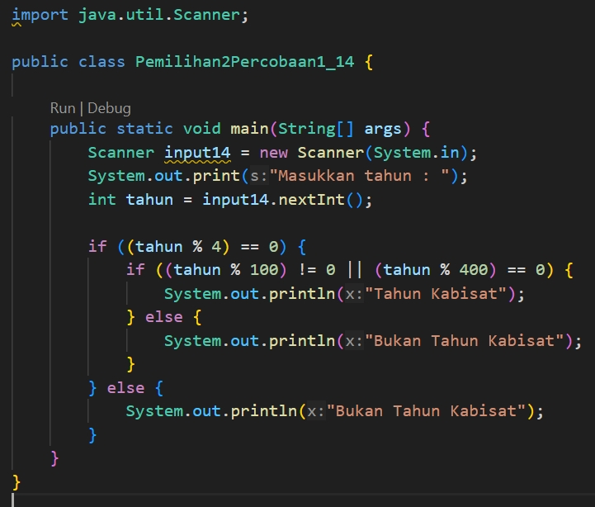

3. 

4. 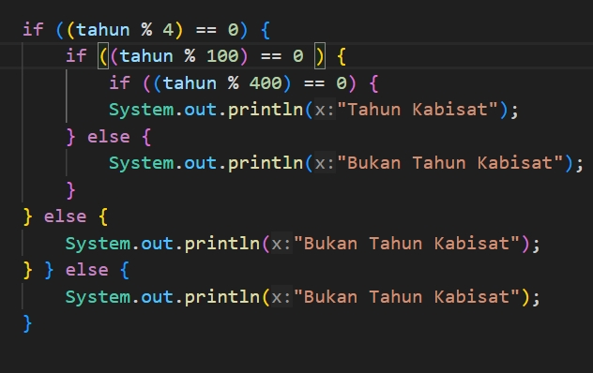

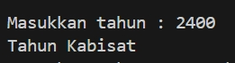

5. 

2.2 Percobaan 2

Waktu Percobaan 50 Menit

1. Menentukan total bayar dari suatu transaksi di kafe dari inputan menu yang dipilih dan memiliki member atau tidak.

2. Perhatikan flowchart berikut ini!

3. Selanjutnya kita akan membuat programnya. Buka text editor kemudian simpan dengan nama

Pemilihan2Percobaan2NoAbsen.java

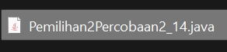

4. Buatlah struktur dasar java (membuat class dan program main).

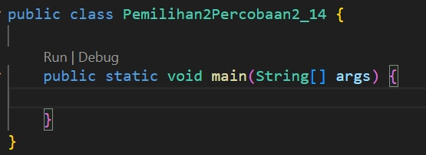

5. Tambahkan import library Scanner.

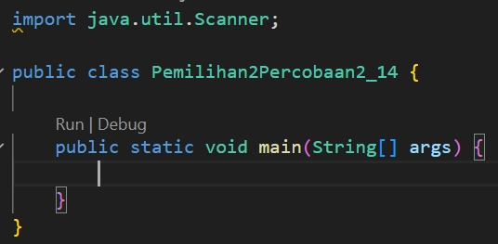

6. Deklarasikan Scanner : beri nama Scanner dengan identitas Absen. Format inputAbsen



7. Tuliskan perintah untuk memasukkan inputan dari keyboard, untuk pilihan menu dan member.

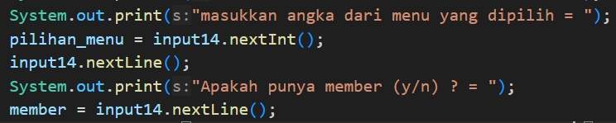

8. Tambahkan kode program berikut untuk tampilan menu

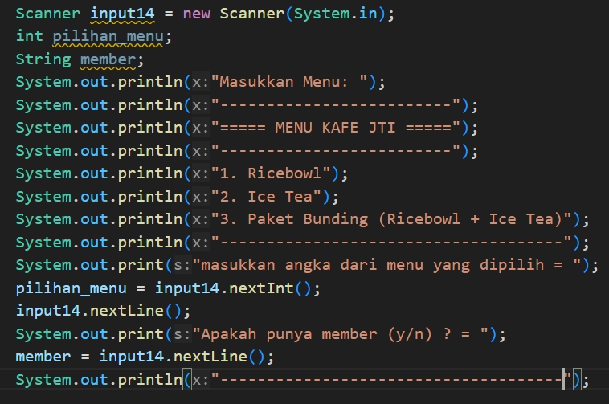

9. Buatlah struktur kondisi pertama → jika pembeli memiliki member, seperti dibawah ini :

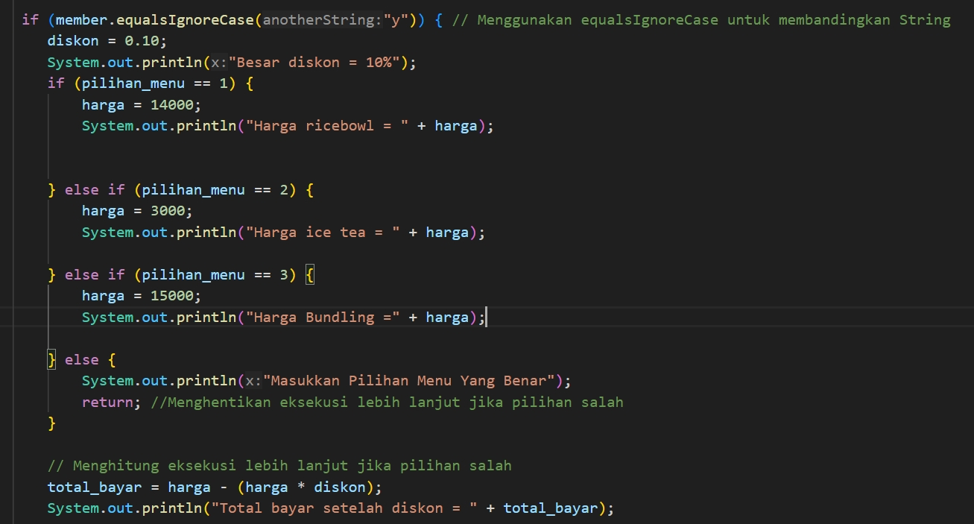

10. Buatlah struktur kondisi kedua → jika pembeli tidak memiliki member, seperti dibawah ini :

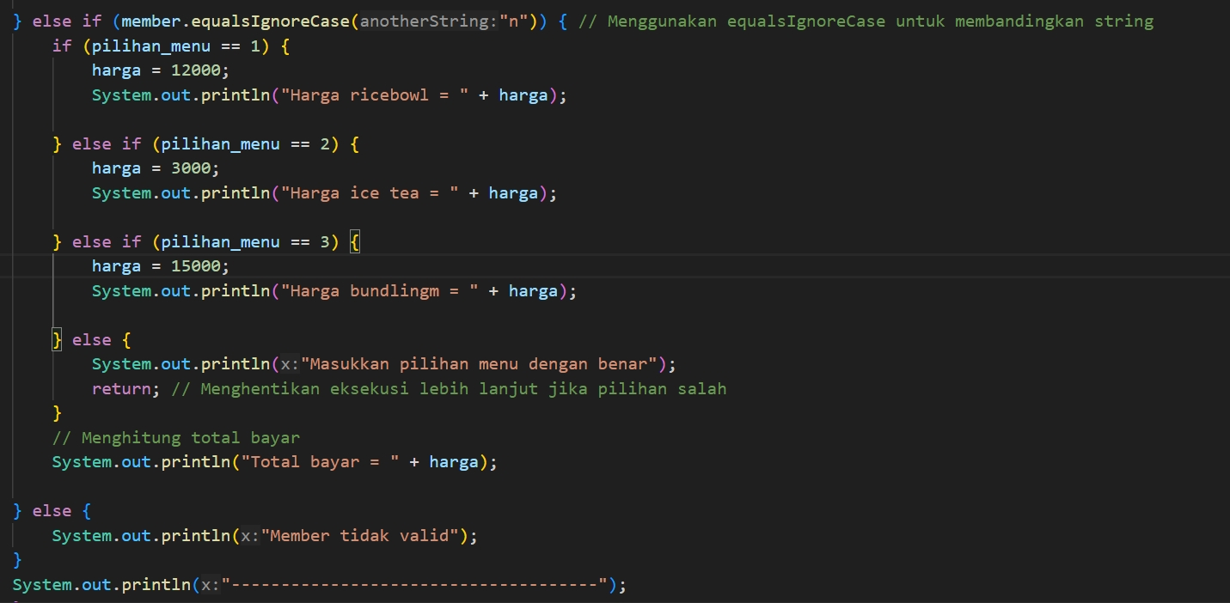

11. Jalankan program tersebut, maka outputnya adalah sebagai berikut :

• Output jika memiliki member :

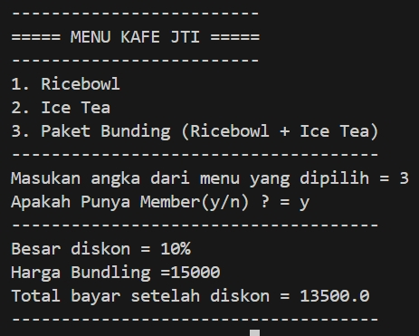

• Output jika tidak memiliki member :

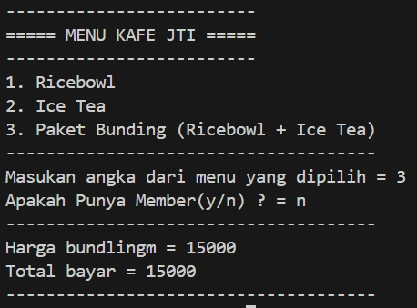

12. Push dan commit hasil praktikum anda ke repository



Pertanyaan

1. Apakah fungsi method .equalsIgnoreCase() pada seleksi kondisi member ?

2. Apa perbedaan fungsi method .equals() dan .equalsIgnoreCase()?

3. Mengapa terdapat kode program sc.nextLine(); pada baris setelah pilihan_menu =

sc.nextInt();? Jelaskan fungsinya !

4. Bagaimana outputnya ketika diberikan input jenis pembayaran melalui QRIS akan mendapatkan

potongan harga Rp.1.000 bagi yang memiliki member maupun yang tidak memiliki member ?

5. Modifikasi program sesuai jawaban no 2 !

6. Push dan commit hasil modifikasi anda ke repository !

Jawaban Pertanyaan

1. Memastikan bahwa input dari pengguna untuk pertanyaan apakah mereka memiliki keanggotaan ("y" untuk ya dan "n" untuk tidak) dapat diterima dalam berbagai bentuk kapitalisasi. Jadi, input seperti "Y", "y", "N", dan "n" akan dianggap valid.

2. 1. .equals()

Sensitivitas Huruf: Metode ini membedakan huruf besar dan kecil. Artinya, dua string yang hanya berbeda dalam kapitalisasi huruf akan dianggap berbeda.

2. .equalsIgnoreCase()

Sensitivitas Huruf: Metode ini tidak membedakan huruf besar dan kecil. Dengan kata lain, dua string yang sama meskipun dengan kapitalisasi yang berbeda akan dianggap sama.

3. Dengan menambahkan input14.nextLine(); setelah nextInt(), akan membersihkan buffer input dari karakter newline yang tersisa. Ini memastikan bahwa ketika akan meminta input string berikutnya (seperti untuk mengecek keanggotaan), pengguna akan diberikan kesempatan untuk memasukkan jawaban mereka.

4. 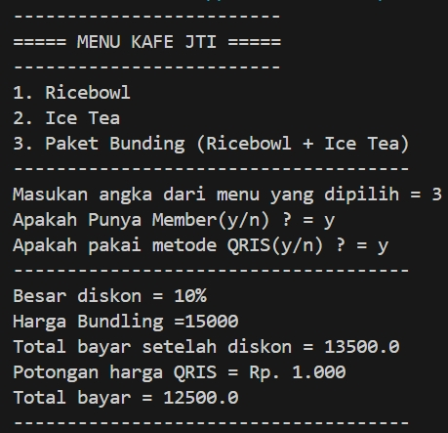

5. 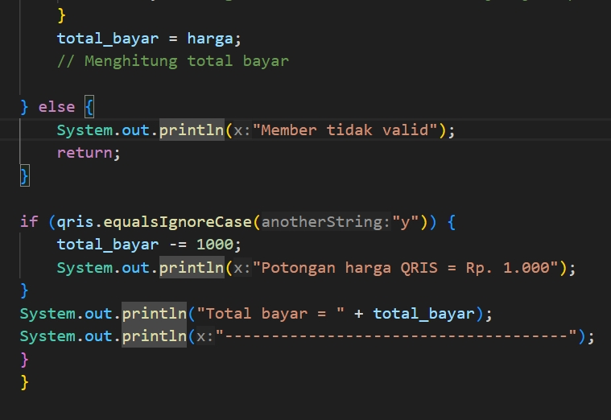

6. 

2.3 Percobaan 3

Waktu Percobaan 40 Menit

1. Perhatikan flowchart di bawah ini, flowchart tersebut digunakan untuk menghitung gaji bersih

seseorang setelah dipotong pajak sesuai dengan kategorinya (pekerja dan pebisnis) dan besarnya penghasilan.

2. Kita buat program berdasarkan algoritma pada flowchart tersebut. Buka text editor kemudian

simpan dengan nama Pemilihan2Percobaan3NoAbsen.java



3. Buatlah struktur dasar java (membuat class dan program main).

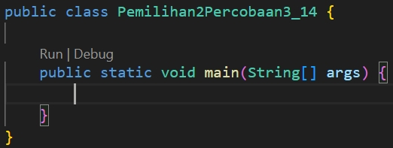

4. Tambahkan import library Scanner.



5. Deklarasikan Scanner : beri nama Scanner dengan identitas Absen. Format inputAbsen



6. Deklarasikan variabel kategori, penghasilan, gajiBersih, dan pajak;

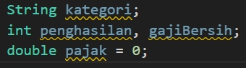

7. Tambahkan kode berikut ini untuk menerima input dari keyboard

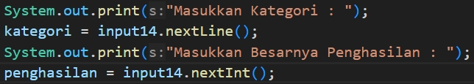

8. Buatlah struktur pengecekan kondisi bersarang. Pengecekan pertama digunakan untuk

mengecek kategori (pekerja atau pebisnis). Selanjutnya dilakukan pengecekan kedua untuk menentukan besarnya pajak berdasarkan penghasilan yang telah dimasukkan. Kemudian

tambahkan kode program untuk menghitung gaji bersih yang diterima setelah dipotong pajak

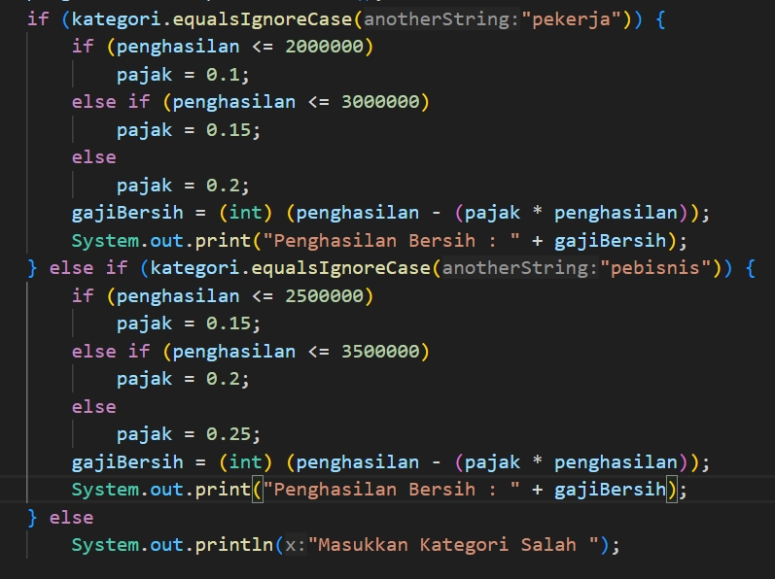

9. Jalankan program tersebut. Amati apa yang terjadi!

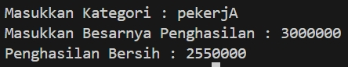

Pertanyaan

1. Jelaskan fungsi dari (int) pada sintaks gajiBersih = (int) (penghasilan - (penghasilan * pajak));

2. Jalankan program dengan memasukkan kategori = PEBISNIS dan penghasilan = 2000000. Amati apa yang terjadi! Apa kegunaan dari equalsIgnoreCase?

3. Ubah equalsIgnoreCase menjadi equals, kemudian jalankan program dengan memasukkan

kategori = PEBISNIS dan penghasilan = 2000000. Amati apa yang terjadi! Mengapa hasilnya

demikian? Apa kegunaan dari equals?

Jawaban Pertanyaan

1. fungsi dari (int) adalah casting tipe data, yang digunakan untuk mengonversi hasil perhitungan yang semula bertipe double menjadi tipe int (integer).

2. 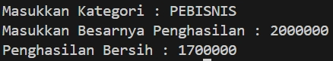

Kegunaan dari equalsIgnoreCase adalah Membandingkan string tanpa memperhatikan case (huruf besar/kecil):

3. 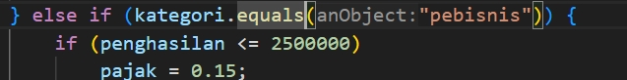

Fungsi equals adalah dalam Java digunakan untuk membandingkan dua buah objek untuk mengetahui apakah nilainya sama persis atau tidak, dengan memperhatikan besar kecil huruf (case-sensitive).

3. Tugas

Waktu Percobaan : 160 Menit

Buatlah kode program berdasarkan flowchart yang telah dibuat pada Tugas pertemuan 6 Matakuliah

Dasar Pemrograman ! Push dan commit hasil kode program anda ke repository project Anda!

INILAH FLOWCHART SAYA:

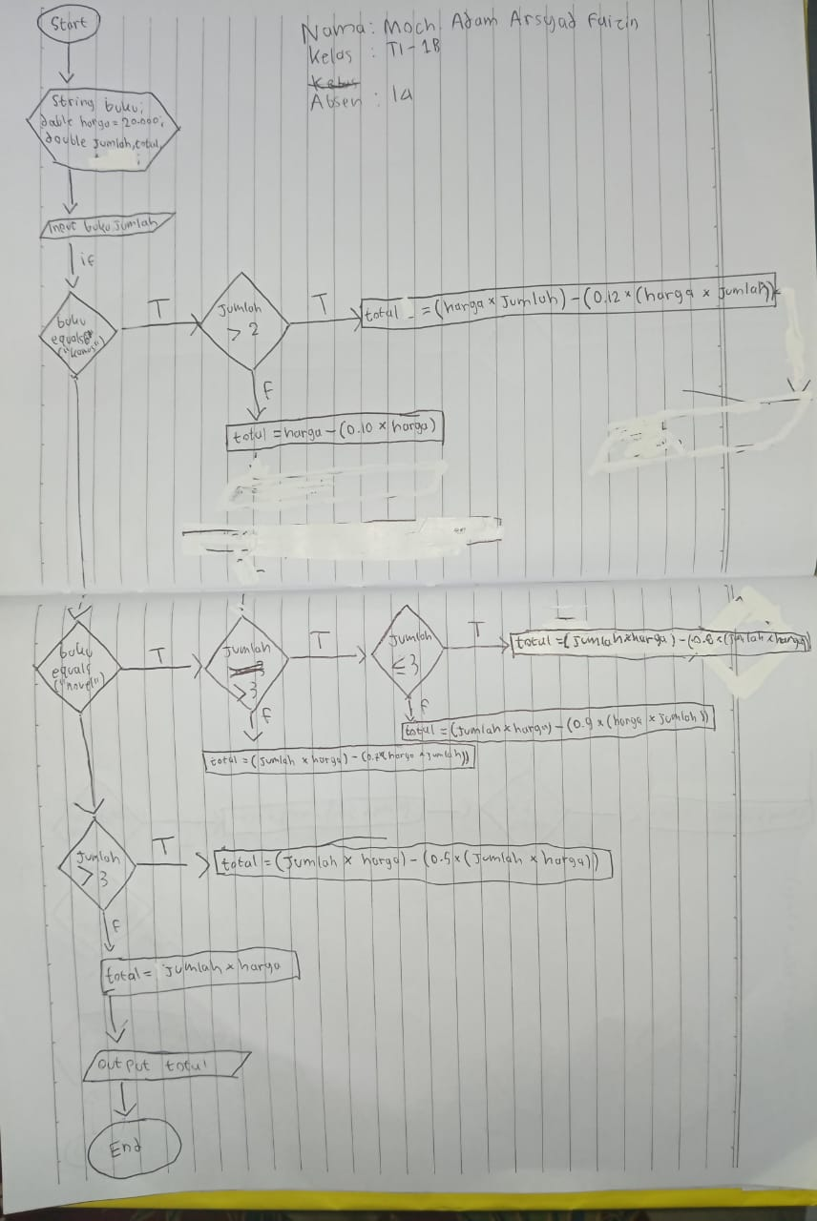

INILAH KODE SAYA:

import java.util.Scanner;

public class tugasJobsheet6 {

public static void main(String[] args) {

Scanner input14 = new Scanner(System.in);

String buku;

double harga = 20000.0, jumlah, total;

System.out.print("Masukkan Jenis Buku : ");

buku = input14.nextLine();

System.out.print("Masukkan Jumlah Pembelian : ");

jumlah = input14.nextDouble();

if (buku.equalsIgnoreCase("kamus")) {

if (jumlah > 2) {

total = (harga * jumlah) - (0.12 * (harga * jumlah));

System.out.println("Diskon 12%");

} else {

total = harga - (0.10 * harga);

System.out.println("Diskon 10%");

}

} else if (buku.equalsIgnoreCase("novel")) {

if (jumlah > 3) {

total = (jumlah * harga) - (0.9 * (harga * jumlah));

System.out.println("Diskon 9%");

} else if (jumlah <= 3) {

total = (jumlah * harga) - (0.8 * (jumlah * harga));

System.out.println("Diskon 8%");

} else {

total = (jumlah * harga) - (0.7 * (harga * jumlah));

System.out.println("Diskon 7%");

}

} else {

if (jumlah > 3) {

total = (jumlah * harga) - (0.5 * (jumlah * harga));

System.out.println("Diskon 5%");

} else {

total = jumlah * harga;

System.out.println("Tidak ada diskon");

}

} int totalBayar = (int) total;

System.out.println("Total Pembayaran Anda = " + totalBayar);

}

}

PUSH DAN COMMIT KE GITHUB:

